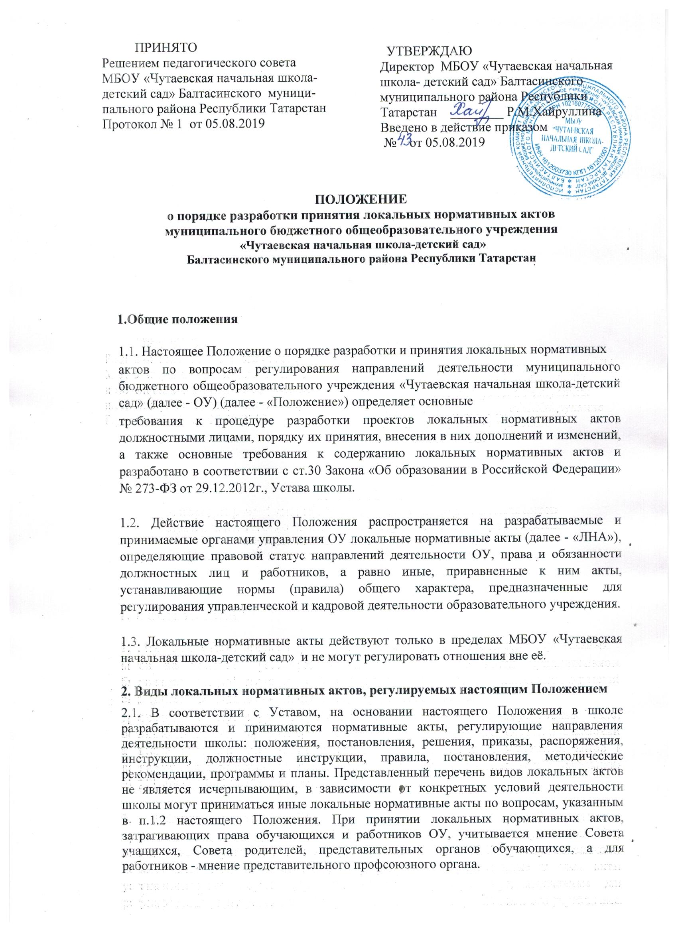
Постановление – локальный нормативный или индивидуальный правовой акт, который принимается по решению коллегиального органа управления школы.

Приказ – правовой локальный нормативный или индивидуальный акт, который издаётся единолично руководителем школы для решения основных и оперативных вопросов по основной и неосновной деятельности. Приказ вступает в силу с момента его подписания руководителем школы, если в тексте не указан другой срок. Подписанный приказ подлежит регистрации в порядке, установленном школой.

Распоряжение – распорядительный, локальный нормативный, или индивидуальный правовой акт, который издаётся административным работником школы (например заместитель директора) по вопросам информационно – методического и организационного характера, входящим в его компетенцию.

Решение – правовой локальный акт, принимаемый общим собранием участников образовательного процесса (обучающихся, их законных представителей, работников), позволяющий реализовать право на участие в управлении делами школы.

Положение – нормативный правовой локальный акт, который устанавливает правовое положение органа управления школы, структурного подразделения или основные правила (порядок, процедуру) реализации полномочий школы.

Инструкция – локальный нормативный правовой акт, который устанавливает порядок и способ выполнения чего – либо. Инструкция устанавливает, например, права и обязанности работника по занимаемой должности (должностная инструкция), правила делопроизводства (инструкция по делопроизводству) или правила работы (инструкция по технике безопасности, по противопожарной безопасности).

Правила – локальный нормативный правовой акт, который регламентирует

организационные, хозяйственные, административные, распорядительные, дисциплинарные и иные специальные вопросы деятельности школы и участников образовательного, воспитательного процесса.

2.2. Локальные акты школы могут быть классифицированы на группы в соответствии с компетенцией школы:
- локальные акты организационно – распорядительного характера;

- локальные акты, обеспечивающие ведение делопроизводства.

- локальные акты, регламентирующие вопросы организационно – образовательного процесса;

- локальные акты, регламентирующие организацию учебно – методической работы;

- локальные акты, регламентирующие отношения работодателя с работниками;

- локальные акты, регламентирующие деятельность органов самоуправления школы;

- локальные акты, регламентирующие административную и финансово – хозяйственную деятельность;

2.3. Локальные акты школы могут быть классифицированы на группы по критериям:
  - по сфере действия: общего характера; специального характера;

  - по кругу лиц: распространяются на всех работников образовательной организации; распространяются на определённую категорию работников образовательной организации;

  - по способу принятия: принимаемые руководителем образовательной организации единолично; принимаемые с учётом мнения представительного органа участников образовательных отношений;

  - по сроку действия: бессрочные; с определённым сроком действия.

- Порядок подготовки и принятия локальных нормативных актов

3.1. Инициатором подготовки локальных актов может быть администрация школы в лице директора, участники образовательной деятельности. Подготовка локального акта осуществляется в следующем порядке:
- создание директором школы рабочей группы по подготовке локального акта;

- назначение ответственного руководителя рабочей группы, который координирует участников и контролирует установленные сроки разработки локального акта;

- изучение законодательных и иных нормативных актов, регламентирующих те вопросы, которые предполагается отразить в проекте нового акта;

- рассмотрение и утверждение локальных нормативных актов.

На титульном листе локального акта прописывается реквизит ПРИНЯТО (при принятии локального акта, содержащего нормы трудового права), УТВЕРЖДЕНО. Локальный акт вступает в силу со дня утверждения его директором школы или со дня, указанного в этом документе.

Директор школы может утвердить локальные акты следующими способами:
- Утвердить.

Утверждая локальный акт, директор школы должен поставить подпись в реквизите «Гриф утверждения документа». Этот реквизит располагается в правом верхнем углу документа. Помимо подписи гриф должен состоять из слова УТВЕРЖДАЮ (без кавычек), наименования должностного лица, утверждающего документ, его инициалов, фамилии и даты подписания.
- Издать приказ об утверждении локального акта.

При утверждении локального акта приказом необходимо заполнить реквизит «Гриф утверждения документа». Этот реквизит располагается в правом верхнем углу локального акта. Гриф состоит из слова УТВЕРЖДЕНО, а также даты и номера утверждающего приказа.

Принятые и утверждённые локальные нормативные акты (Положения) заносятся в Журнал ознакомления с положениями.

- Ознакомление работников с локальными нормативными актами

4.1. Подтвердить факт ознакомления работников с локальными актами можно следующими способами:

- Подписью работника в листе ознакомления, в котором должны быть указаны его фамилия, имя, отчество и дата ознакомления. Этот лист прилагается к каждому локальному акту, нумеруется, прошивается и скрепляется печатью и подписью должностного лица;

- Подписью работника в отдельном документе – журнале ознакомления работников с локальными актами.

- Изменение локальных актов

5.1. ОУ вправе вносить изменения в локальные акты:

- В связи со вступлением в силу либо изменения закона или другого нормативного правового акта;

- По собственному усмотрению. В этом случае важно, чтобы принимаемые локальные акты не ухудшали положения работников, обучающихся, их родителей (законных представителей) по сравнению с трудовым законодательством, законодательством об образовании, коллективными договорами, соглашениями.

Изменения вносятся в том же порядке, в котором локальный акт разрабатывался и утверждался первоначально.

6.Отмена локальных актов
6.1. Основаниями для прекращения действия локального акта или отдельных его положений являются:

- Истечение срока действия. Такая ситуация возможна, если при разработке локального акта был определён период его действия. При наступлении указанного срока локальный акт автоматически утрачивает силу.

- Отмена (признание утратившим силу) локального акта либо отдельных положений другим локальным актом.

